|  |  |  |  |  |
| --- | --- | --- | --- | --- |
| **НУЛП, ІКНІ, САП** | | Тема | оцінка | підпис |
| СПКc-11 | 2 | **Методи еволюційного пошуку** |  |  |
| Ленько Ю.С. | |
| № залікової: 1508516 | |
| Методи нечіткої логіки та еволюційні алгоритми при автоматизованому проектуванні | | Викладач: | |
| Кривий Р.З. | |

1. **Мета роботи**

Ознайомитися з основними теоретичними відомостями про методи еволюційного пошуку. Вивчити роботу функції ga пакету Matlab.

1. **Короткі теоретичні відомості**

В наш час запропоновано багато різних генетичних методів і в більшості

випадків вони є мало схожими на узагальнений генетичний метод. З цієї при-чини під терміном «генетичні методи» мають на увазі достатньо широкий

клас методів, часом мало схожих один на одного [1, 7, 18, 27, 28, 30, 94, 97].

Методи еволюційного пошуку можуть бути класифіковані за різними

критеріям.

Нижче наведено пропоновану класифікацію еволюційних методів.

1. За класом методів еволюційний пошук може бути розподілений на чотири групи: *генетичні алгоритми, еволюційні стратегії, генетичне про-грамування та еволюційне програмування.*

2. За способом організації відтворення виділяють *популяційні та ста-ціонарні* еволюційні методи.

Популяційний спосіб передбачає генерацію на кожній ітерації ево-люційного пошуку всіх генотипів нової популяції Р t + 1 у відповідності до одного розподілу ймовірностей, обумовленого поточною популяцією Р t і розподілами ймовірностей операторів відбору, схрещування й мутації.

При стаціонарному способі відтворення на кожній ітерації створюється одна або дві нові особини, що заміщають у популяції особини з найменшим значенням фітнес-функції, або інші особини, обрані по деякому евристичному правилу.

3. За використанням паралельного підходу методи еволюційного пошуку можуть бути класифіковані на *послідовні й паралельні*.

Послідовні еволюційні методи використовують єдину популяцію хромосом на кожній ітерації.

У випадку застосування паралельних методів на кожній ітерації викорис-товується декілька підпопуляцій. До паралельних методів відносяться:

*– однопопуляційні методи;*

*– острівна модель еволюційного пошуку;*

*– дрібноструктурні еволюційні методи;*

*– ієрархічні гібриди.*

4. За способом кодування хромосом виділяють еволюційні методи, що використовують бінарні хромосоми, числові хромосоми й векторні хромосоми.

У бінарних хромосомах гени можуть приймати два значення. Числові хромосоми містять гени, що приймають будь-які значення в заданому інтервалі. При цьому в гомологічних числових хромосомах допускається наявність генів з однаковими значеннями, а в негомологічних хромосомах всі гени приймають різні значення. Векторні хромосоми складаються з генів, які являють собою вектор цілих чисел.

5. За методом керування параметрами еволюційного пошуку виділяють *неадаптивні методи й адаптивні методи.*

До неадаптивних методів керування параметрами відносяться:

– використання параметрів-констант;

– детерміноване керування параметрами.

Адаптивні методи керування можуть бути класифіковані в такий спосіб:

– оцінювальні методи;

– пристосовувальні методи;

– структурно-орієнтовані методи (розбиття популяції й метод прос-

торової популяційної структури).

6. За використанням полімодального пошуку виділяють *класичні методи* й методи *полімодального пошуку.*

Методи полімодального пошуку дозволяють виділити декілька оптимумів, розташованих у різних точках простору пошуку. До методів полімодального пошуку відносяться:

– методи ухилення від передчасної збіжності (методи уповільнення

генетичної збіжності й методи запобігання появи співпадаючих рішень);

– методи відновлення (методи множинного заміщення, методи пере-

запуску і фазові методи).

7. За кількістю критерії пошуку пошуку виділяють *однокритеріальні* та *багатокритеріальні* методи еволюційної оптимізації.

Методи багатокритеріальної еволюційної оптимізації дозволяють виявити оптимум сукупності цільових функцій і розподіляються на:

– апріорні методи (метод агрегувальних функцій, лексикографічне впо-

рядковування, мінімаксний метод, метод досягнення заданого значення);

– прогресивні методи;

– апостеріорні методи (популяційний підхід і пошук, заснований на

підході Парето).

8. За можливістю підтримки обмежень виділяють методи, що не підтримують обмеження, і методи, що підтримують обмеження. До методів, що підтримують обмеження, відносяться:

– методи, що використовують штрафні функції;

– методи перетворення простору пошуку;

– методи, що використовують спеціальні еволюційні оператори;

– методи відновлення неприпустимих рішень;

– методи, що застосовують багатокритеріальний підхід.

1. **Індивідуальне завдання**

Розробити за допомогою пакету Matlab програмне забезпечення, що реалізує 2 методи еволюційного пошуку таблиця 1.

Індивідуальне завдання

Таблиця 1

|  |  |  |  |  |
| --- | --- | --- | --- | --- |
| №  варіанту | №  задачі | Еволюційні оператори | | |
| Відбір | Схрещування | Мутація |
| 9 | 1 | турнірний | однорідне | гауссовська |
| 2 | ранжування | діагональне | випадкова |

1. **Результати виконання** **індивідуального** **завдання**

**Тестові функції.**

1. Функція Растригина для однієї змінної:

$$f\left(x\right)= {10n+x}^{2}-10cos⁡(2πx)$$

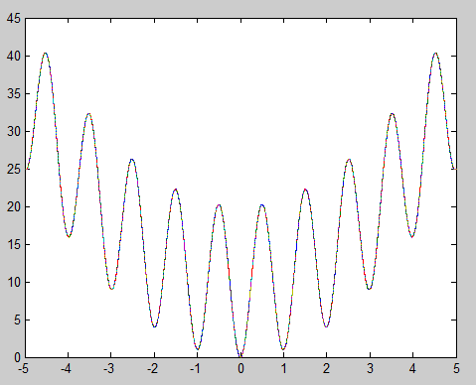

Рис. 1. Функція Растригина однієї змінної.

Мінімум функції знаходиться при x = 0 а значення функції рівне 0.

2) Функція Екклі:

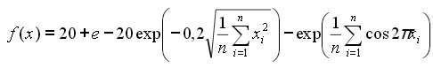

Для двох змінних вона буде мати вигляд:

$$f\left(x\right)=20+e-20\exp\left(-0,2\sqrt{\frac{1}{2}\left(x_{1}^{2}+x_{2}^{2}\right)}\right)-exp⁡(\frac{1}{2}(cos2πx_{1}+cos2πx_{2}))$$

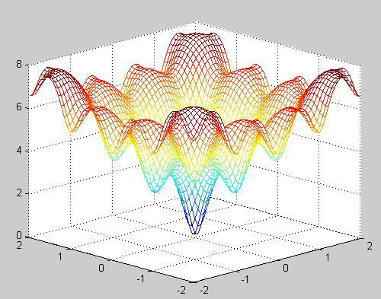

Рис. 2. Функція Екклі для двох змінних.

Мінімум функції знаходиться в точці (0,0), а значення функції 0.

1. Функція Михалевича:

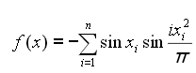

Для двох змінних вона буде мати вигляд:

$$f\left(x\right)=-(\sin\left(x_{1}\right)sin\frac{x_{1}^{2}}{π}+ \sin\left(x_{2}\right)sin\frac{2x_{2}^{2}}{π} )$$

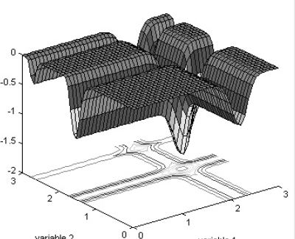

Рис.3. Функція Михалевича для двох змінних.

Мінімум функції знаходиться в точці (1.97,1.57), а значення функції -1.87.

**Знаходження мінімуму функції за допомогою генетичного алгоритму.**

Механізм роботи з генетичними алгоритмами в середовищі MATLAB реалізований двома способами:

1. Виклик функції генетичних алгоритмів  
2. Використання комплекту Genetic Algorithm Tool

Я використовував другий спосіб. В 1 задачі відбір турнірний (Tournament), схрещування однорідне (реалізовувалось самостійно crossover_uniform), мутація гауссовська (Gausian). В 2 задачі відбір ранжування (Stochastic uniform), схрещування діагональне (Single Point), мутація випадкова (реалізовувалось самостійно random_mutation). Оскільки діагональне схрещування - це є тріадне, і якщо кількість батьків двоє то воно є однаковим з одно точковим(Single Point).

**Задача 1**

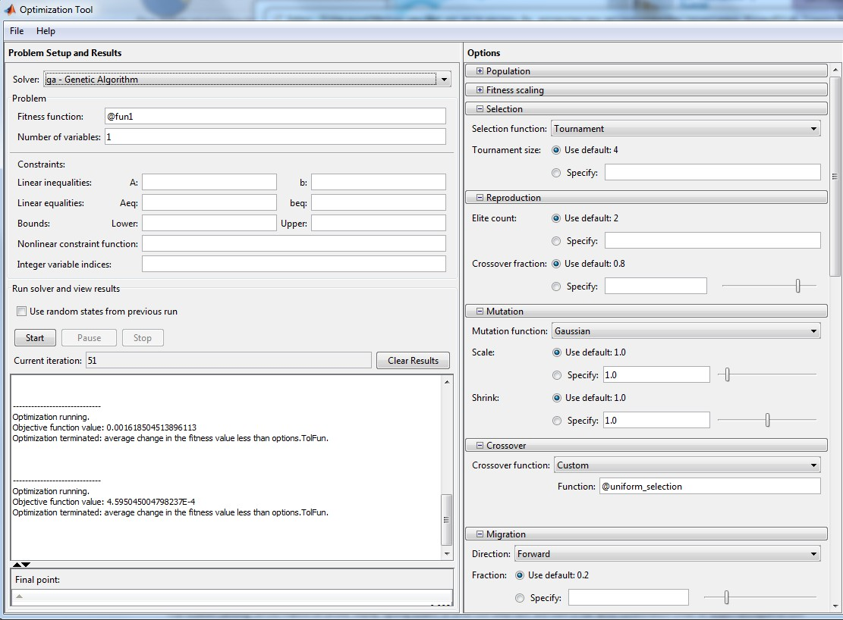

Рис.4. Налаштування комплекту Genetic Algorithm Tool для задачі 1.

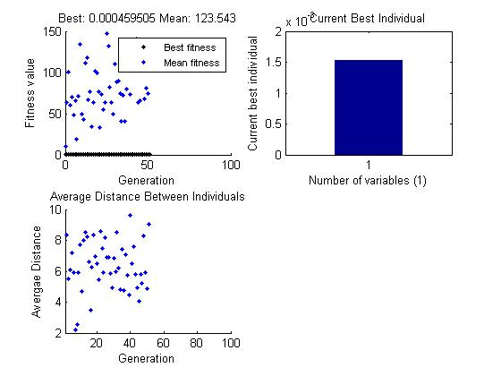

Рис.5. Графіки знаходження мінімуму функції Растригина для 1 задачі.

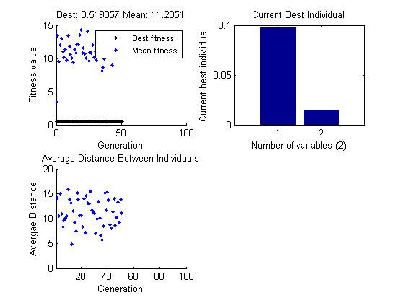

Рис.6. Графіки знаходження мінімуму функції Екклі для 1 задачі.

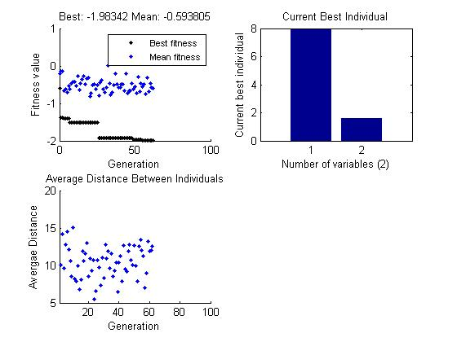

Рис.7. Графіки знаходження мінімуму функції Михалевича для 1 задачі.

**Задача 2**

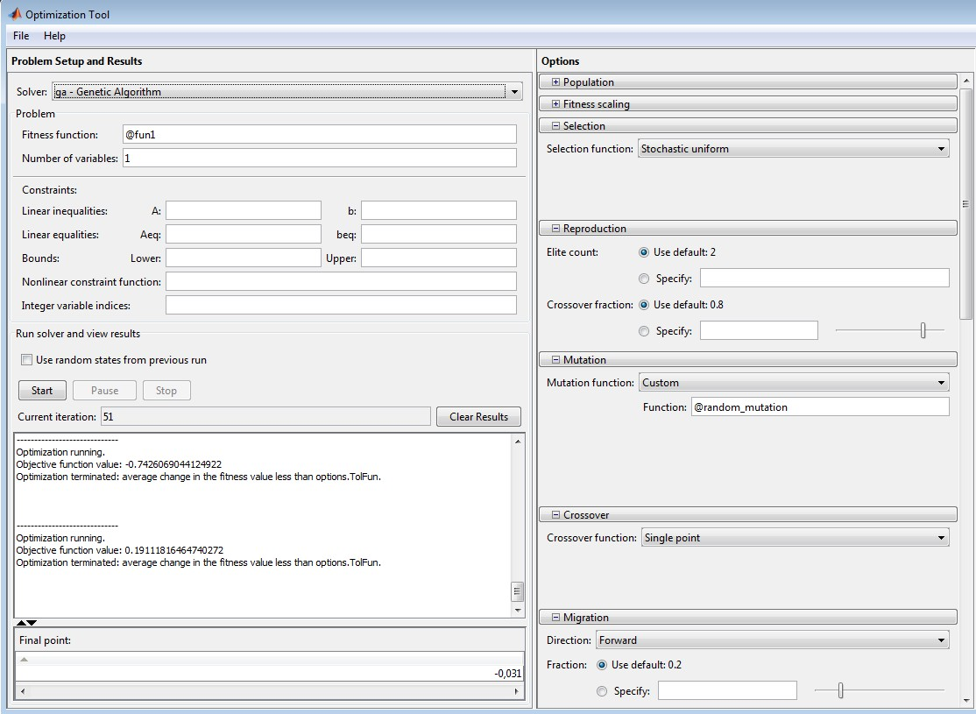

Рис.8. Налаштування комплекту Genetic Algorithm Tool для задачі 2.

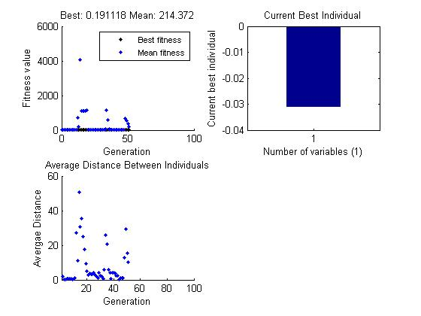

Рис.9. Графіки знаходження мінімуму функції Растригина для 2 задачі.

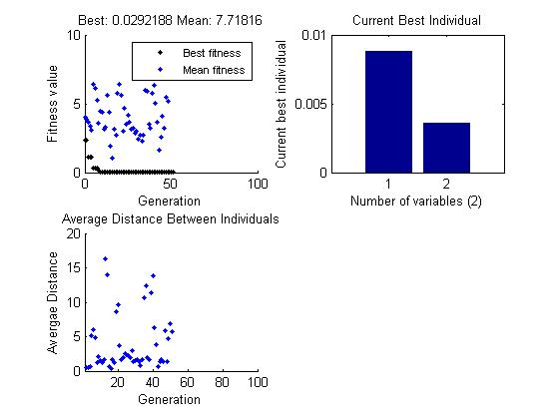

Рис.10. Графіки знаходження мінімуму функції Екклі для 2 задачі.

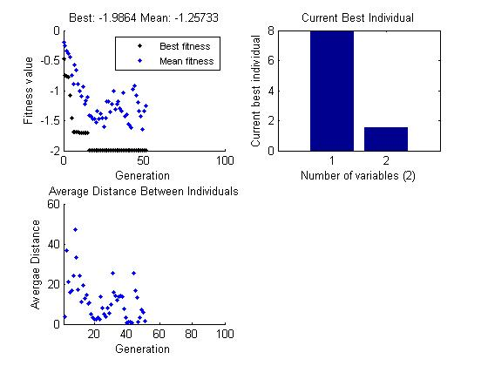

Рис.11. Графіки знаходження мінімуму функції Михалевича для 2 задачі.

Таблиця похибок генетичного алгоритму для тестових функцій

|  |  |  |  |  |  |  |
| --- | --- | --- | --- | --- | --- | --- |
|  | Відбір : турнірний  Схрещування однорідне  Мутація: гауссовська | | | Відбір : ранжування  Схрещування: діагональне  Мутація: випадкова | | |
| Назва функції  (к-сть змінних) | Растриги-на (1) | Екклі  (2) | Михале-вича  (2) | Растриги-на  (1) | Екклі  (2) | Михале-вича  (2) |
| Мінімум функції | 0 | 0 | -1.87 | 0 | 0 | -1.87 |
| Мінімум функції за допомогою ГА (середнє при 5 запусканнях | 0.0005 | 0.52 | -1.98 | 0.19 | 0.029 | -1.98 |
| Похибка,% | 0.05 | 52 | 11 | 19 | 2.9 | 11 |

**Код реалізованих операторів**

crossover_uniform.m(однорідне схрещування)

function xoverKids = crossover_uniform (parents, options, nvars, FitnessFcn, ...

unused,thisPopulation)

leng = length(parents)/2;

for j = 1:nvars

maska1 = rand(1,leng);

for i = 1:leng

if (maska1(i) <=0.5) xoverKids(i,j)=parents(i);

else xoverKids(i,j)=parents(i + 14);

end

end

end

end

function mutationChildren = random_mutation(parents ,options,NVARS, ...

FitnessFcn, state, thisScore,thisPopulation);

T=100;

ti=state.Generation;

a=2.0*randn*((log10(T)-log10(ti))/log10(T));

b=0;

deltaH=randn/(a-b)+b;

thisPopulation

for i=1:length(parents)

child=thisPopulation(parents(i),:);

mutationPoints=find(rand(1,length(child))<0.01);

child(mutationPoints)=~child(mutationPoints);

mutationChildren(i,:)= child+deltaH;

end

end

**Код тестових функцій:**

function y = fun1(x) %функція Растригина

y = 10 + x.^2-10*cos(2*pi*x);

end

function y = fun2(x) % функція Екллі

y = 20 + exp(1) - 20 * exp(-0.2*((1/2)*(x(1).^2 + x(2).^2)).^0.5)-exp((1/2)*(cos(2*pi*x(1))+cos(2*pi*x(2))));

end

function y = fun3(x) % функція Михалевича

y = -(sin(x(1)).*sin((x(1).^2)/pi) + sin(x(2)).*sin((2*x(2).^2)/pi));

end

**Висновок:** виконавши дану лабораторну роботу я ознайомився з основними теоретичними відомостями про методи еволюційного пошуку, вивчив роботу функції ga пакету Matlab і реалізував еволюційні оператори згідно завдання. В результаті видно що генетичні алгоритми обчислюють екстремуми функції з похибкою 0.05-52%.